Z A P I S N I K
48. sjednice Vijeća Mjesnog odbora Peščenica,
14.1.2025 u prostorijama mjesnog odbora PEŠČENICA,
s početkom u 18:00 sati

NAZOČNI ČLANOVI VIJEĆA:

Nina Šantić, Goran Kršnjavi , Sanja Balenović, Tomislav Hendija, Dean Joketović, Vlatka Bajzek Osman, Višnja Ferenčak

NENAZOČNI ČLANOVI VIJEĆA: nema

OSTALI NAZOČNI: građanka G. V. stanovnica Bužanove

Predsjedava Nina Šantić, predsjednica Vijeća.

Predsjednica konstatira da je nazočno 7 od ukupno 7 članova Vijeća, što znači da Vijeće može pravovaljano odlučivati, te otvara 47. sjednicu Vijeća Mjesnog odbora.

Bez rasprave, jednoglasno Vijeće prihvaća tekst Zapisnika 47. sjednice Vijeća, održane 3.12.2024.bez izmjena.

Vijeće jednoglasno utvrđuje

D N E V N I R E D

- Aktualna komunalna problematika.
- Korištenje prostora MS
3. Razno: izvješća , pitanja i prijedlozi

Ad. 1. Aktualna komunalna problematika

- Postavljanje koševa za pseći izmet na nekoliko lokacija, Bužanova, Heinzelova - mail na MO građanka J.F.
- vraćanje uzdužnih parkirnih mjesta u Bužanovoj - mail građana R.S.- dodatna objašnjenja
- nogostup uz zgrade Heinzelova 47-47b građanka G.V.
- šetalište uz Branimirovu - pješačka zona prijedlog građani G.V.
- prijedlog sadnje stabala u parku iza zgrade Bužanova 41-G.V.

Nakon rasprave Vijeće jednoglasno donosi

ZAKLJUČAK
O rješavanju aktualne komunalne problematike

Vijeće mjesnog odbora Peščenica , predlaže Vijeću Gradske četvrti Peščenica Žitnjak da od nadležnog gradskog tijela zatraži

- Postavljanje koševa za odlaganje psećeg izmeta na lokacijama:

- Bužanova na dva mjesta -fotografije u prilogu

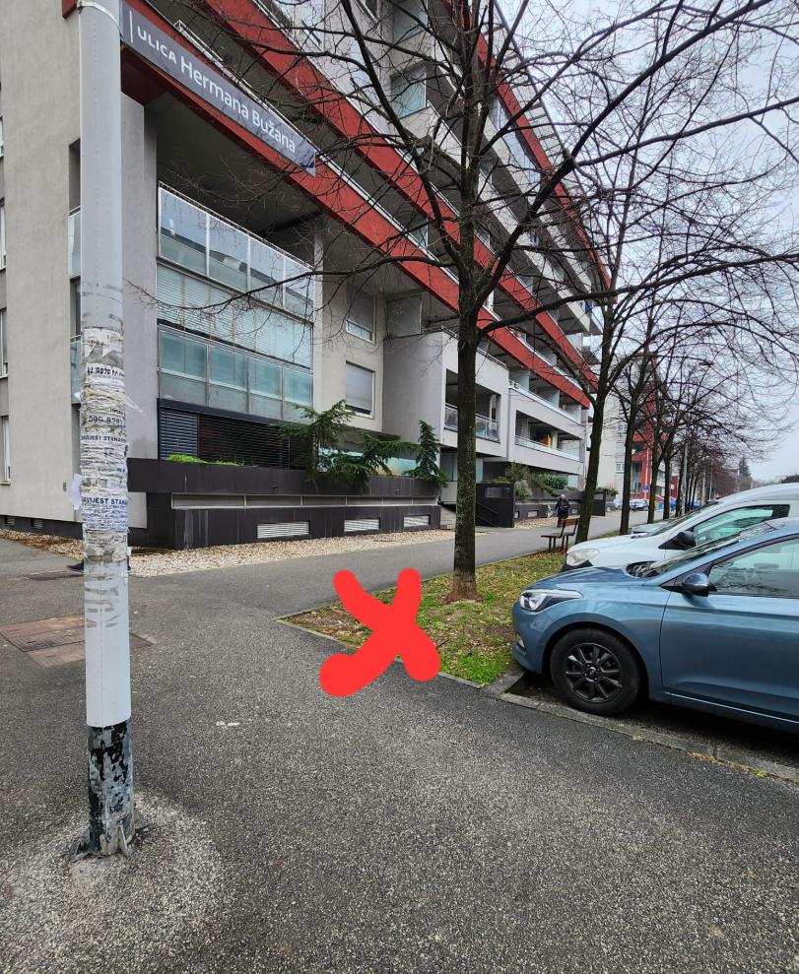

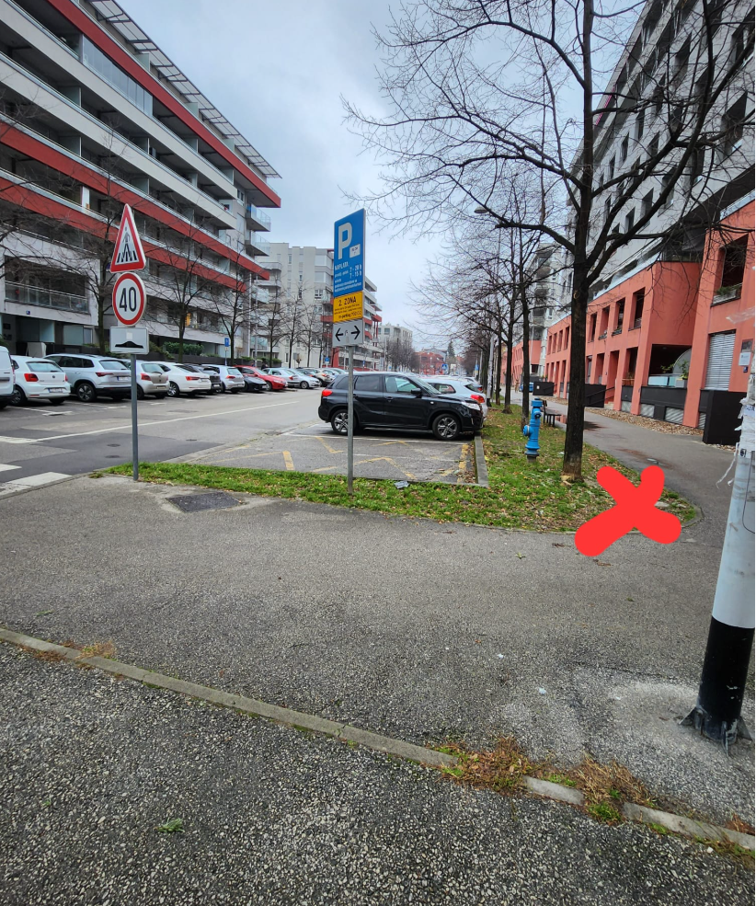

- Kušlanova kod kč.br. 50b, preko puta Klinčeka park - fotografija u prilogu

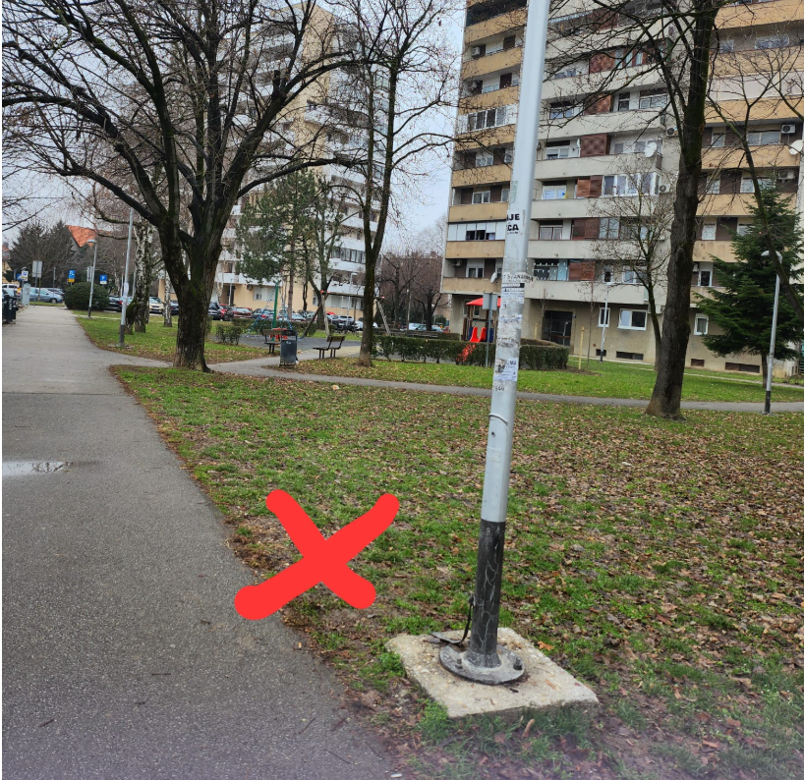

- Čerinina šetalište uz Branimirovu iza Pletera -fotografija u prilogu

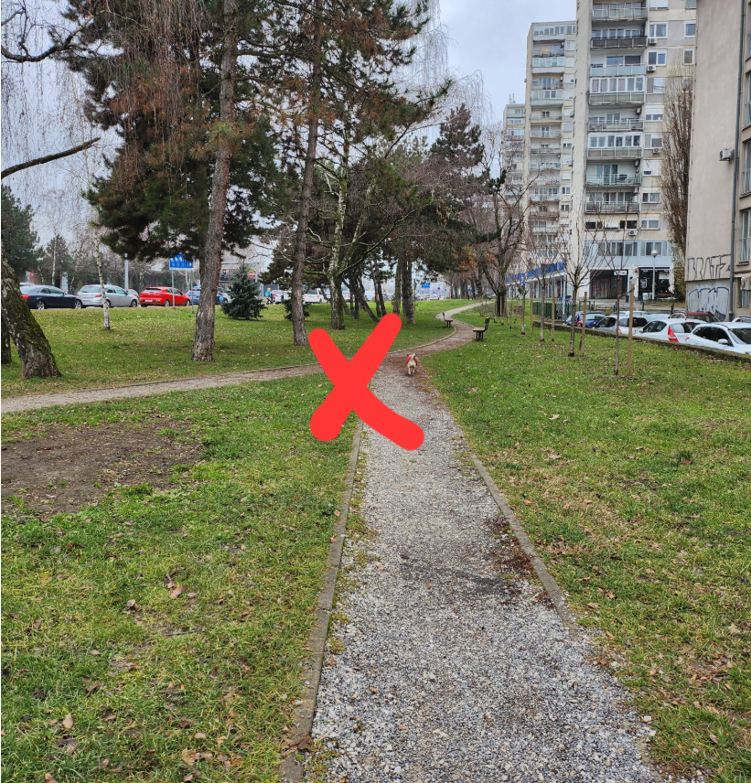
- Čerinina kod kč.br. 17-21 blizina parka za pse

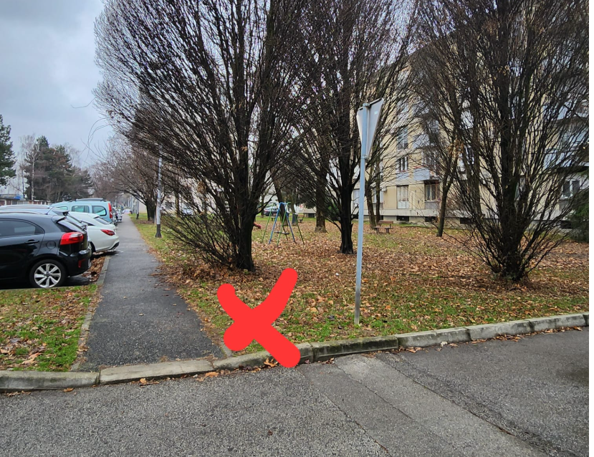

Ovaj zaključak dostavit će se Vijeću Gradske četvrti Peščenica-Žitnjak na daljnje postupanje.

ZAKLJUČAK
O rješavanju aktualne komunalne problematike

Vijeće traži dodatna obrazloženja na odgovor Gradskog ureda za mjesnu samoupravu, Sektora za promet, KLASA:340-08/24-002/636 te traži izvid lokacije s obzirom da dobiveni odgovor ne slaže s realnom situacijom. Naime u Bužanovoj zgrada ima svoj požarni pristup i dovoljno širok prostor oko same zgrade za pješake, nogostup je također dovoljno širok za nesmetano hodanje pješaka i takav je duž cijele ulice gdje postoje iscrtana parkirna mjesta.
Vijeće je svjesno činjenice da će iscrtavanje parkirnih mjesta “nagrditi” vizuru ulice, no potreba za parkirnim mjestima je zaista velika u tom dijelu kvarta, a 12 parkirnih mjesta koje je izgubljeno stvara dosta veliki problem stanarima Bužanove.
Sastavni dio ovog zaključka:
Mail gospodina R.S..
Zaključak VGČ
Dopis Gradskog ureda za mjesnu samoupravu, promet, civilnu zaštitu i sigurnost

Ovaj zaključak dostavit će se Vijeću Gradske četvrti Peščenica-Žitnjak na daljnje postupanje.

ZAKLJUČAK
O rješavanju aktualne komunalne problematike

Vijeće mjesnog odbora Peščenica , predlaže Vijeću Gradske četvrti Peščenica Žitnjak da od nadležnog gradskog tijela zatraži

- izradu projektne dokumentacije za izgradnju nogostupa Heinzelova 47-47 b
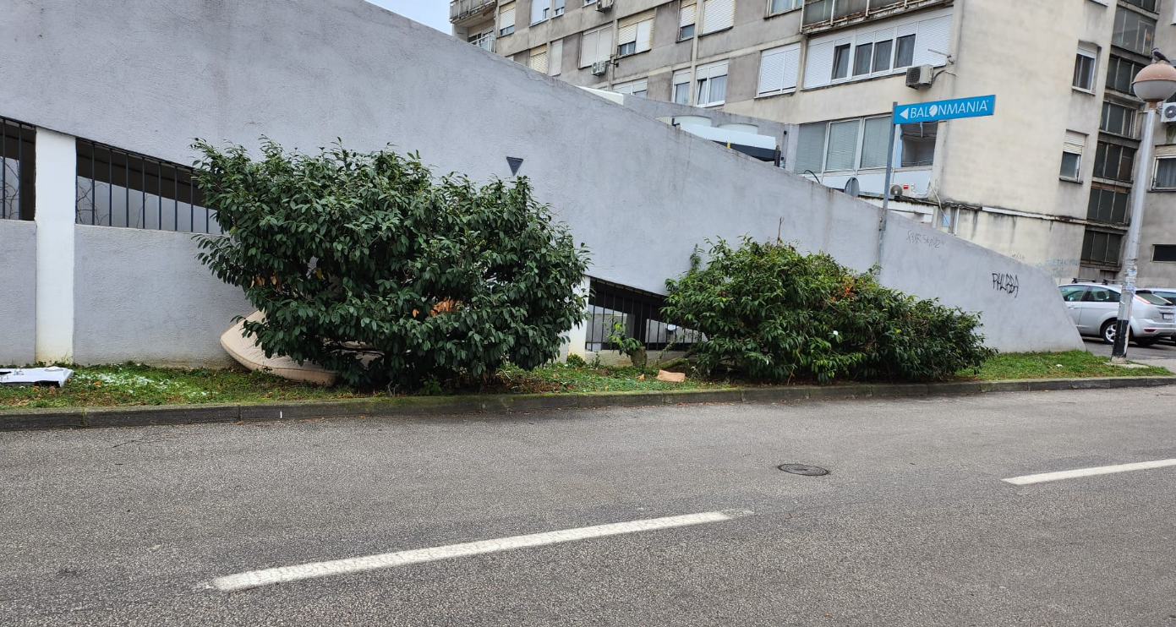

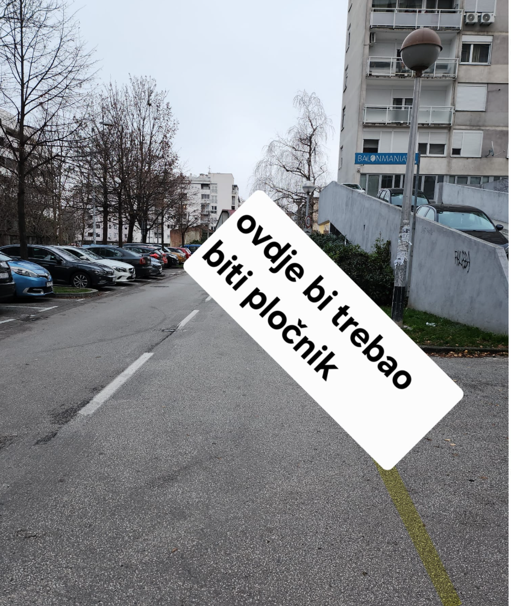

Ovaj zaključak dostavit će se Vijeću Gradske četvrti Peščenica-Žitnjak na daljnje postupanje.

ZAKLJUČAK
O rješavanju aktualne komunalne problematike

VMO Peščenica, predlaže VGČ PŽ da od nadležnog gradskog tijela zatraži prijedlog za –

- iscrtavanje pješačke staze, šetalište uz Branimirovu te postavljanje znaka zabrane za prometovanje biciklista koji ugrožavaju sigurnost pješaka

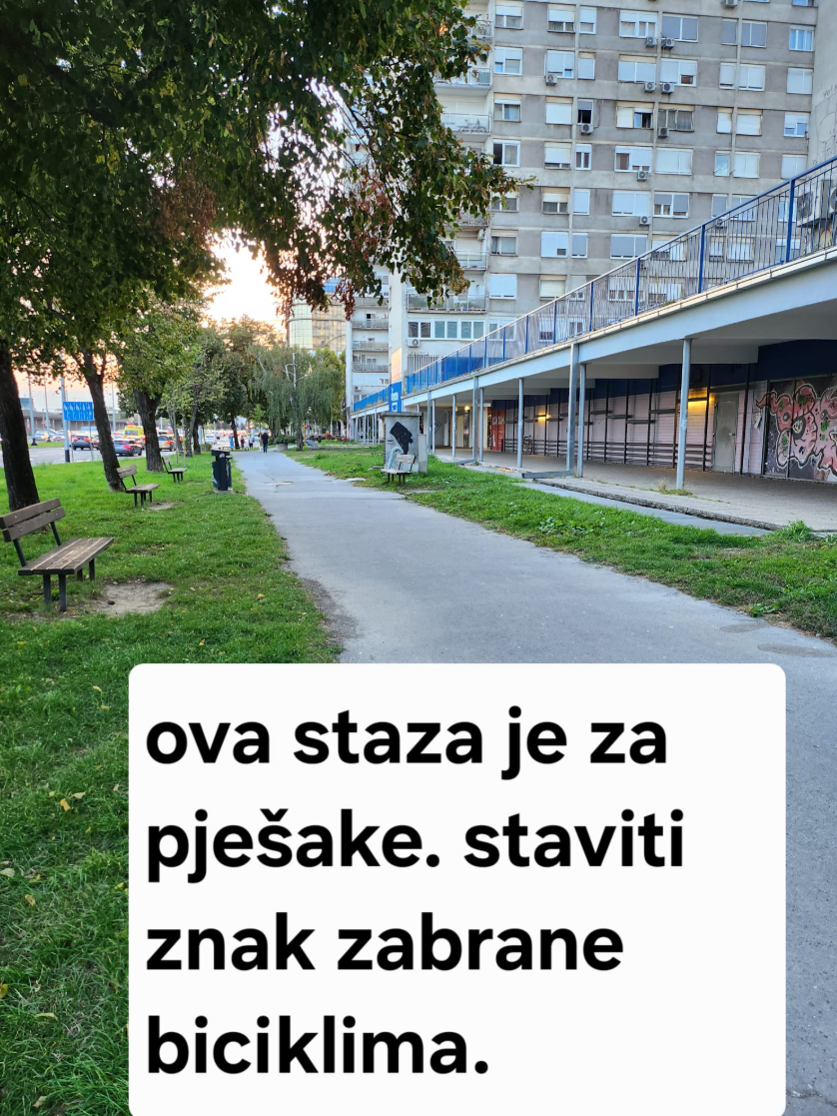

prijedlog iscrtavanje na pločnik

Ovaj zaključak dostavit će se Vijeću Gradske četvrti Peščenica-Žitnjak na daljnje postupanje

ZAKLJUČAK
O rješavanju aktualne komunalne problematike

Vijeće mjesnog odbora Peščenica , predlaže Vijeću Gradske četvrti Peščenica Žitnjak da od nadležnog gradskog tijela zatraži

- sadnju mladica stabala po izboru stručnjaka na lokacijama:

- Park iza zgrade Bužanova 41

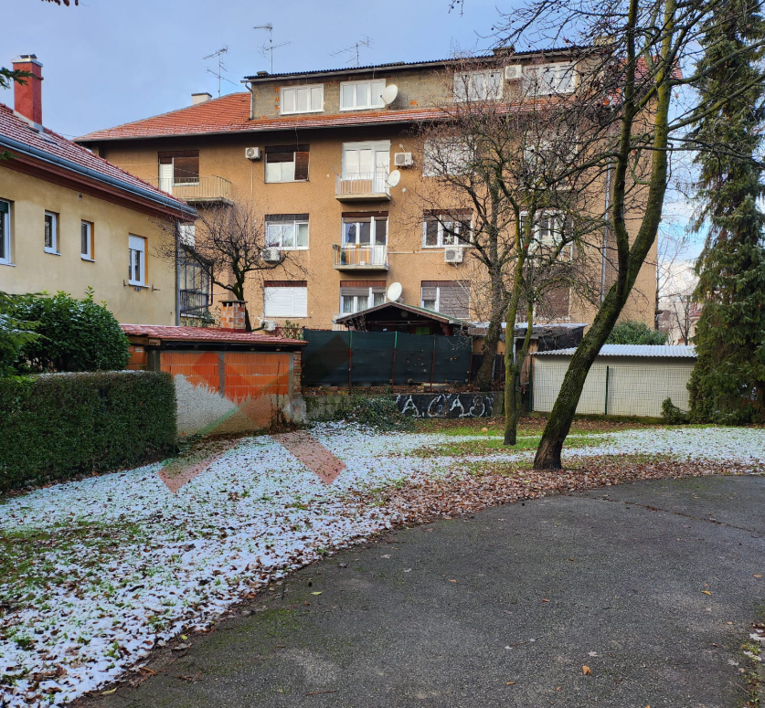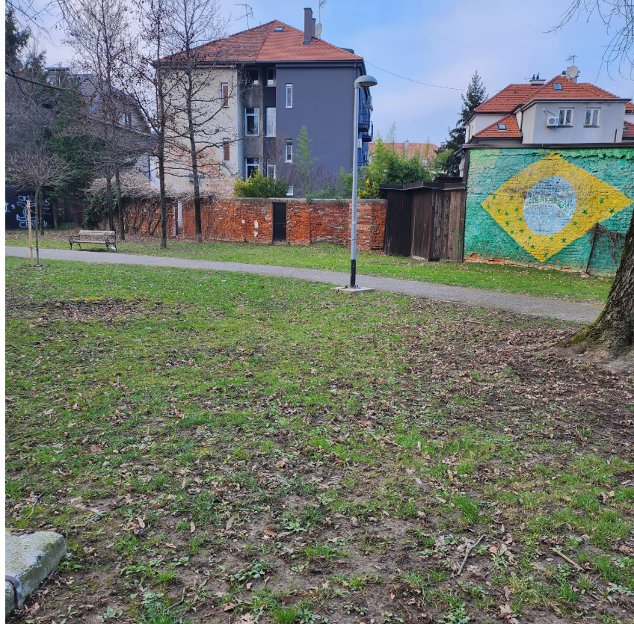

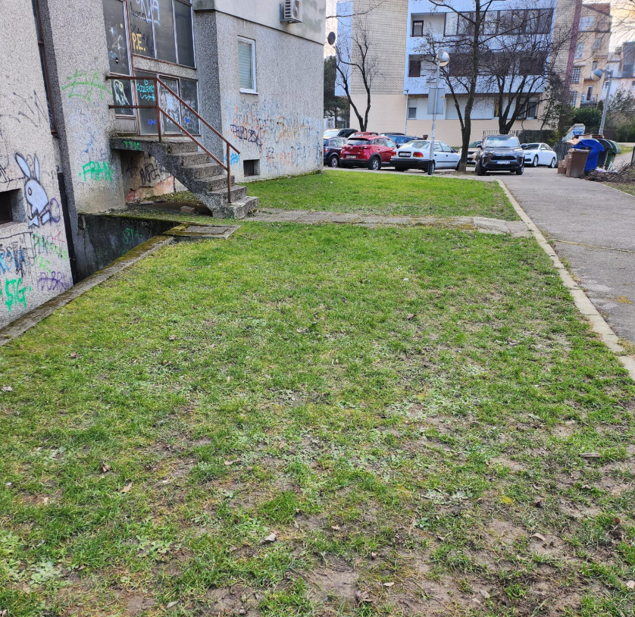

- U Štriginoj kod nove zgrade Alfa stana

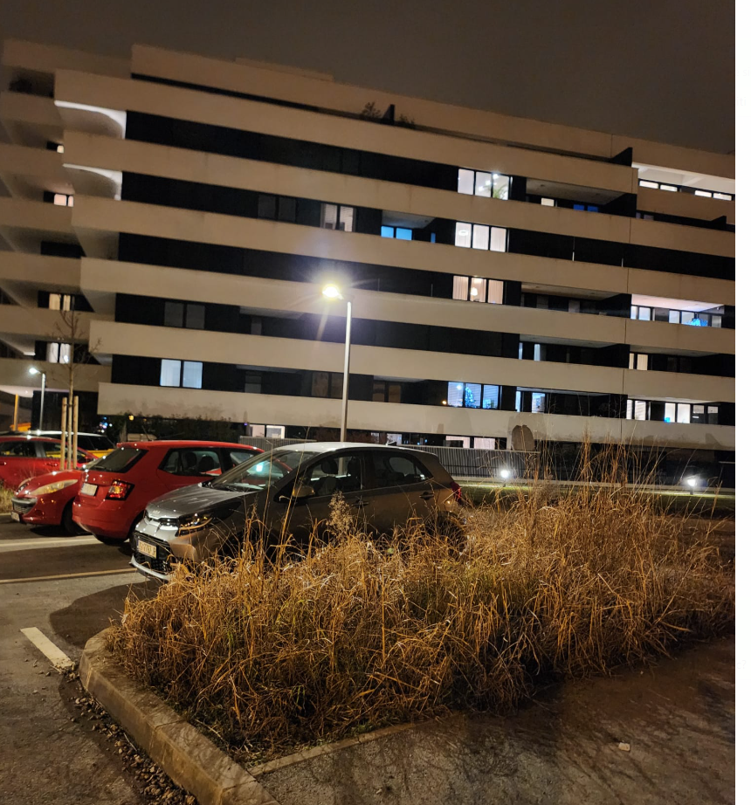

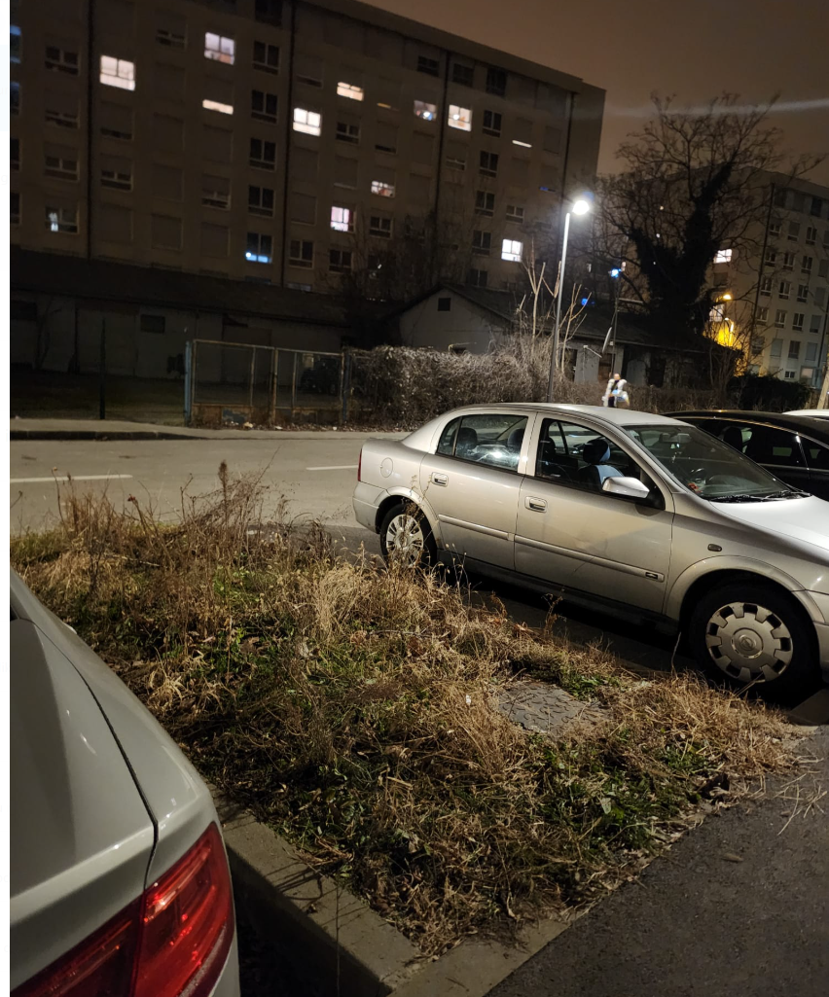

Ovaj zaključak dostavit će se Vijeću Gradske četvrti Peščenica-Žitnjak na daljnje postupanje.

Ad. 2. Korištenje prostora MS

Predsjednica Vijeća Nina Šantić ističe da su za ovu sjednicu zaprimili 6 zahtjeva za korištenje prostora Mjesne samouprave i to:

- HUP Pčelinjak
- Hrvatski časnički zbor grada Zagreba
- Književni klub - Luna Maslov Bandić
- Matica umirovljenika , podružnica Donje Svetice
- Matica umirovljenika, podružnica Peščenica
- SDPH, MO SDP Peščenica-Žitnjak, Ogranak Peščenica

Nakon rasprave Vijeće jednoglasno donosi

ZAKLJUČAK
O korištenju prostora

Vijeće Mjesnog odbora Peščenica, odobrava povremeno korištenje prostora Udruzi HUP Pčelinjak ( prostorija br. 3) četvrtkom od 18:00-22:00h

U slučaju potrebe za korištenje dvorane korisnik treba napisati zahtjev za jednokratno
korištenje prostora.
ZAKLJUČAK
O korištenju prostora

Vijeće Mjesnog odbora Peščenica, odobrava povremeno korištenje prostora Hrvatskom časničkom zboru grada Zagreba ( prostorija br. 6) ponedjeljak- petak od 10:00-14:00h
Srijeda 17:00-22:00h

U slučaju potrebe za korištenje dvorane korisnik treba napisati zahtjev za jednokratno
korištenje prostora.
ZAKLJUČAK
O korištenju prostora

Vijeće Mjesnog odbora Peščenica, odobrava povremeno korištenje prostora književnom klubu kojeg vodi Luna Maslov Bandić prostorija broj 4 zadnji petak u mjesecu od 19-22

ZAKLJUČAK
O korištenju prostora

Vijeće Mjesnog odbora Peščenica, odobrava povremeno korištenje prostora Matici umirovljenika Peščenica-Žitnjak, podružnica Donje Svetice ( dvorana) svaka 1. i 3. subota u mjesecu od 18:00- 22:00h, te prostorija br 4 , svaka srijeda od 14:00-16:00 h

ZAKLJUČAK
O korištenju prostora

Vijeće Mjesnog odbora Peščenica, odobrava povremeno korištenje prostora Matici umirovljenika Peščenica-Žitnjak, podružnica Peščenica prostorija br 4 , svaki utorak od 16:00-19:30 h
ZAKLJUČAK
O korištenju prostora

Vijeće Mjesnog odbora Peščenica, odobrava povremeno korištenje prostora Političkoj stranci SDPH, MO SDP Peščenica –Žitnjak, Ogranak Peščenica prostorija br. 4 svaki ponedjeljak u mjesecu od 18:00- 20:00 h, a dvoranu prema potrebi.

U slučaju potrebe za korištenje dvorane korisnik treba napisati zahtjev za jednokratno
korištenje prostora.

Ad. 3. Razno: izvješća, pitanja i prijedlozi.

Predsjednica Vijeća Nina Šantić, ističe da su za izvješća od Gradskog ureda za mjesnu samoupravu, promet, civilnu zaštitu i sigurnost zaprimili:

- Informaciju – stupići u Bužanovoj na dobiven odgovor Vijeće traži dodatna objašnjenja uz mail gospodina R.S. koji dostavljam u prilogu
- Informaciju – Kozarčaninova 5 – problematika nepropisnog parkiranja
- Informacija – dopis GUMS-parkiranje u slijepim ulicama
- Informacija – uklanjanje neregistriranih vozila

Budući da više nije bilo dodatnih pitanja niti prijedloga Vijećnika, predsjednica zaključuje sjednicu.

Dovršeno u 19:00 sati.

Sljedeća sjednica Vijeća zakazana je za 4.2.2025, utorak u 18:00 sati

KLASA:024-08/25-003/87
URBROJ:251-13-11-11/003-25-2
Zagreb, 14. siječnja 2025.

Zapisnik sastavili

Zdenko Krpina i Nina Šantić

Predsjednica
Vijeća Mjesnog odbora Peščenica

Nina Šantić

